DAW Práctica 4.1: Iniciación a servidor FTP
El FTP (File Transfer Protocol) es un protocolo estándar de red utilizado para la transferencia de archivos entre un cliente y un servidor en una red. Algunas de sus características son:
- Modo de conexión: Usa dos canales: un canal de control (para la comunicación de comandos) y un canal de datos (para la transferencia de archivos).
- Autenticación: Generalmente, requiere un nombre de usuario y una contraseña para establecer una conexión.
- Transferencia de archivos: Permite enviar y recibir archivos, tanto en modo binario como en modo texto.
- Modo activo y pasivo: Permite establecer conexiones de diferentes maneras, dependiendo de las configuraciones de red.
- Puertos estándar: El puerto 21 es utilizado para el canal de control, y el puerto 20 se utiliza para la transferencia de datos en modo activo (aunque en el modo pasivo puede usar puertos dinámicos).

El FTP por sí mismo no es seguro, ya que la comunicación no está cifrada, lo que permite que los datos (incluidas las credenciales) sean transmitidos en texto claro. Esto lo hace vulnerable a ataques de "man-in-the-middle" y espionaje.

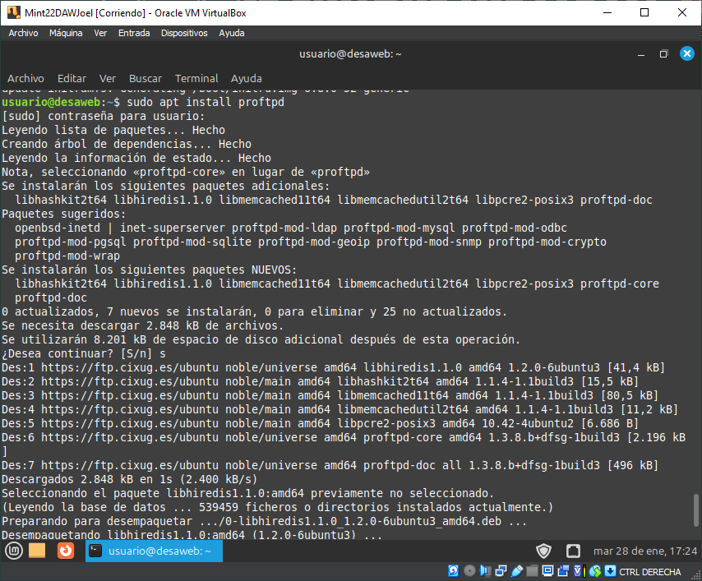

Cada campo tiene el siguiente significado:
- proftpd y ftp son los nombres de los usuarios.
- x indica que la contraseña está almacenada en el archivo /etc/shadow.
- Los números 123 y 124 son los identificadores de usuario (UID) y grupo (GID).
- /nonexistent y /srv/ftp son las rutas del directorio home de los usuarios.
- /usr/sbin/nologin indica que estos usuarios no tienen acceso a una consola del sistema.
En cuanto a las contraseñas, no se almacenan directamente en este archivo; están en el archivo /etc/shadow, lo que hace que los usuarios no tengan contraseñas en texto claro accesibles desde /etc/passwd.

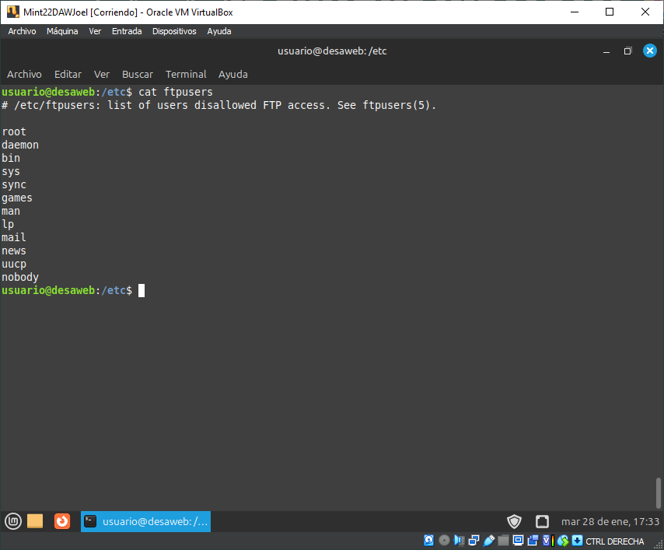
/etc/ftpusers: Contiene una lista de usuarios que no pueden acceder al servidor FTP. Si un usuario está en esta lista, no podrá iniciar sesión en el servidor FTP.
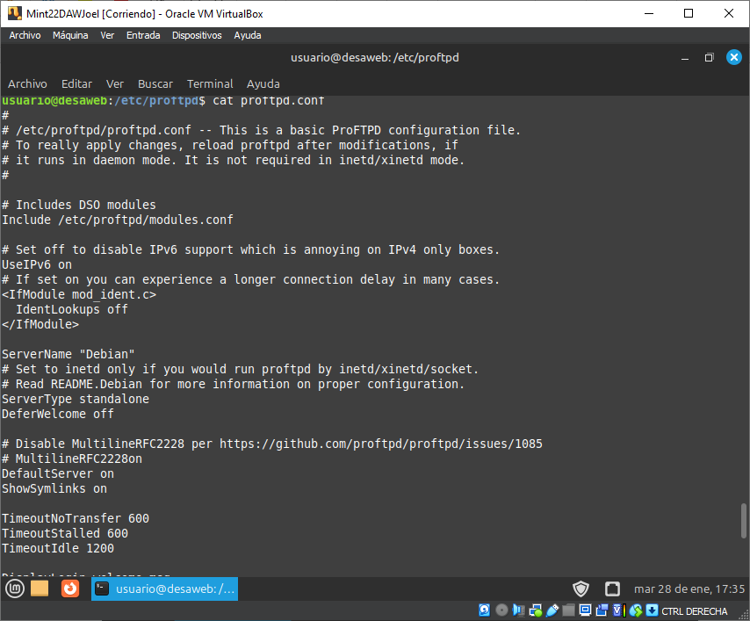
/etc/proftpd/proftpd.conf: Es el archivo de configuración principal de proFTPD. Aquí se configuran diversas opciones como el usuario y grupo por defecto, el puerto utilizado para la conexión y las ubicaciones de los logs.

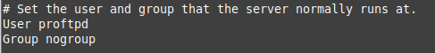

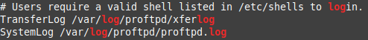

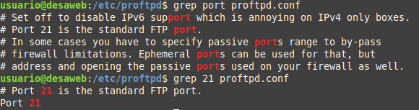

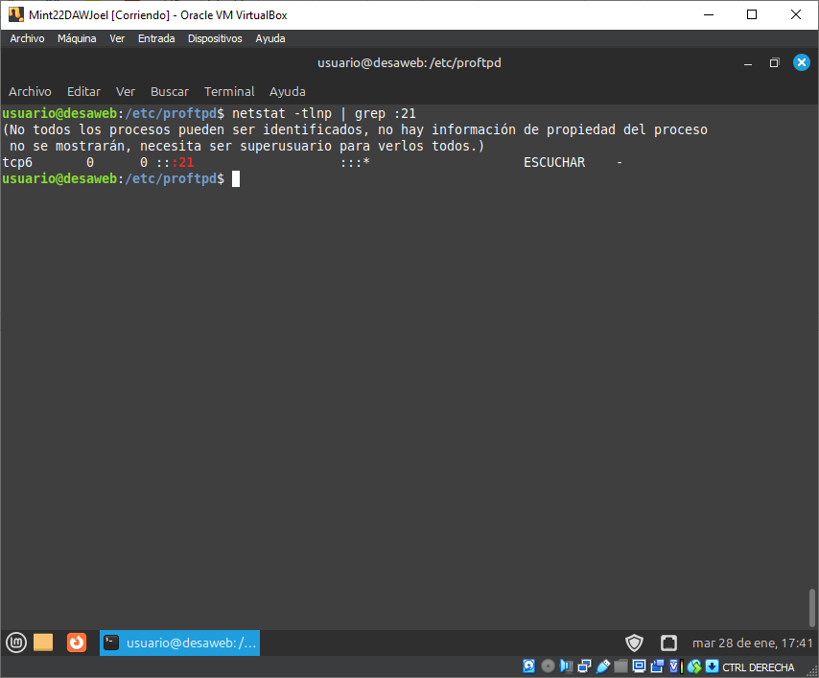

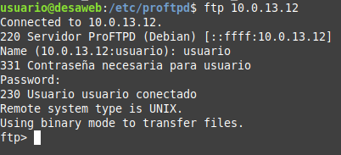

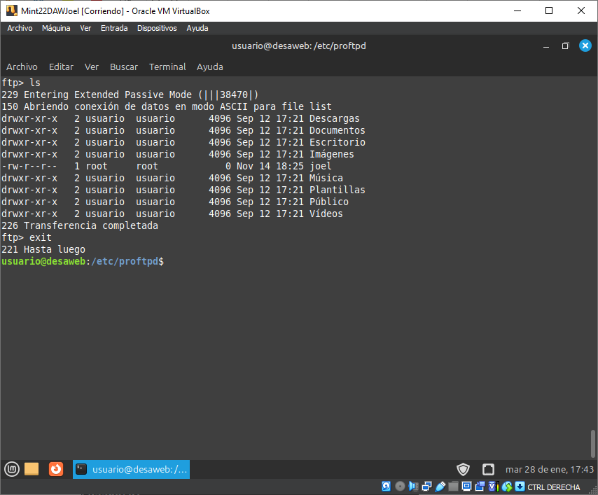

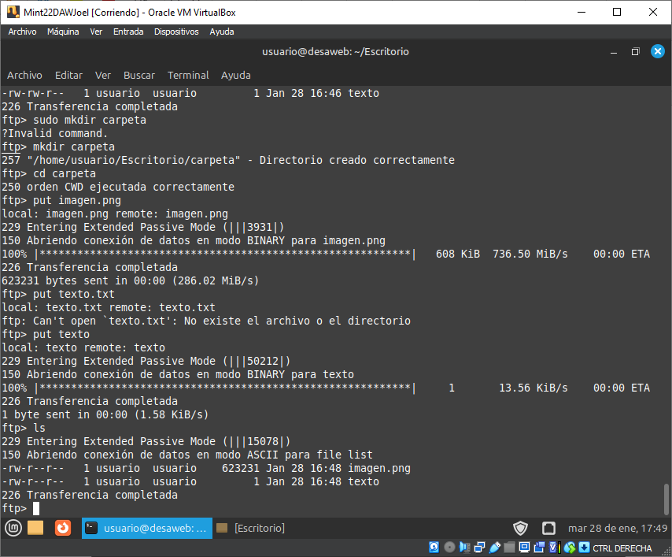
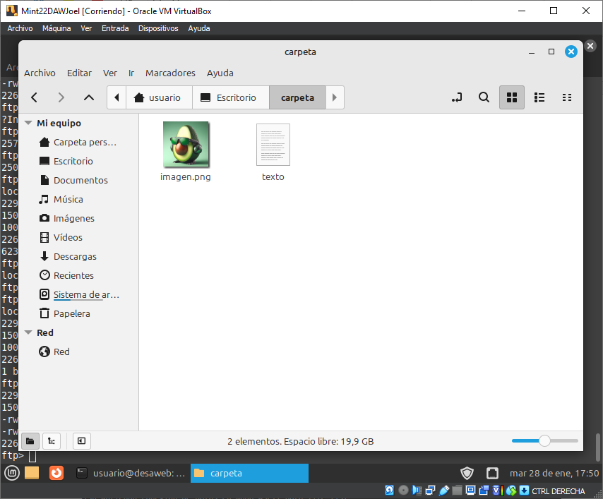

Si el cliente y el servidor están en diferentes máquinas, necesitas configurar las direcciones IP de ambas máquinas correctamente y asegurarte de que las máquinas puedan comunicarse entre sí, es decir, que no haya bloqueos de red

